研发工单号： |  | Semente工单号：
研发工单标题： | 应用运维-【内部（应用运维部）】observer启停操作 | 实施维护日期： | 2021-6-23
耗时预估：
注意事项：

Oceanbase群集检查步骤

主集群检查
No. | 操作项 | 操作内容 | 备注 | 开始  时间 | 结束  时间
 | CRT登录  填入相关信息 | 用户名：admin  数据库：主机3.14.20.1
 | Root用户登录sys租户  检查集群所有物理机状态 | mysql -hbt-ob-cluster01-01.ticai.com -P2883 -uroot@sys#bp_ob_cluster_01 –p"######" -c -A oceanbase  select  svr_ip,  with_rootserver rs,  zone,  ORA_DECODE(start_service_time, 0, NULL, CAST(usec_to_time(start_service_time) AS DATETIME)) start_service_time,  ORA_DECODE(stop_time, 0, NULL, CAST(usec_to_time(stop_time) AS DATETIME)) stop_time,  ORA_DECODE(last_offline_time, 0, NULL, CAST(usec_to_time(last_offline_time) AS DATETIME)) last_offline_time,  status,  SUBSTR(build_version, 1, INSTR(build_version, '-') - 1) build_version  FROM __all_server; | 查看所有obsever主机状态是否正常，关注status、start_service_time这两列正常即可。
 | Ocp登陆  OB总体健康检查 | 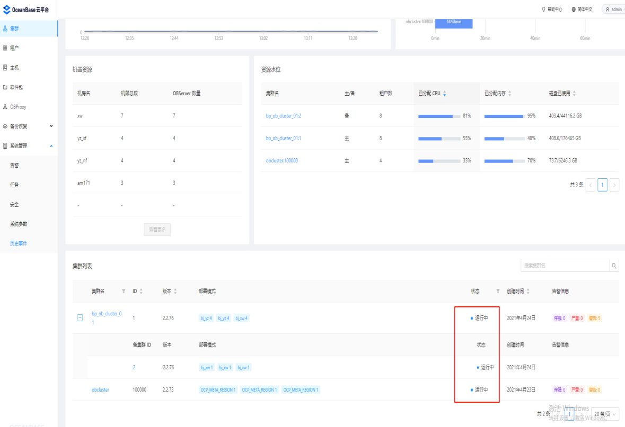
 | 主机健康检查 | 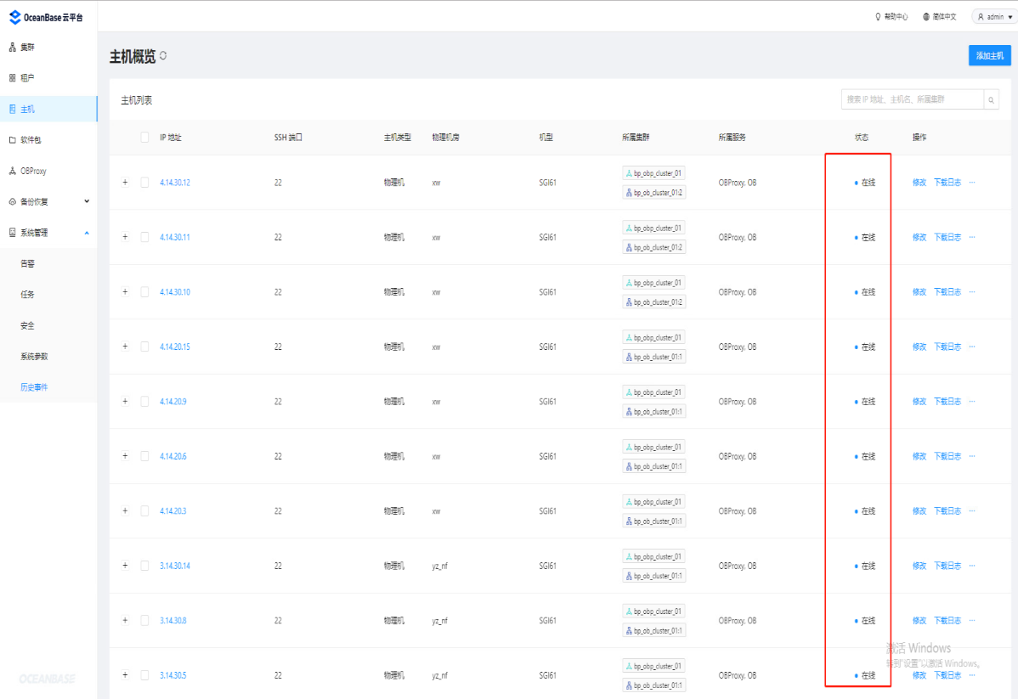
 | OB-server健康检查 | 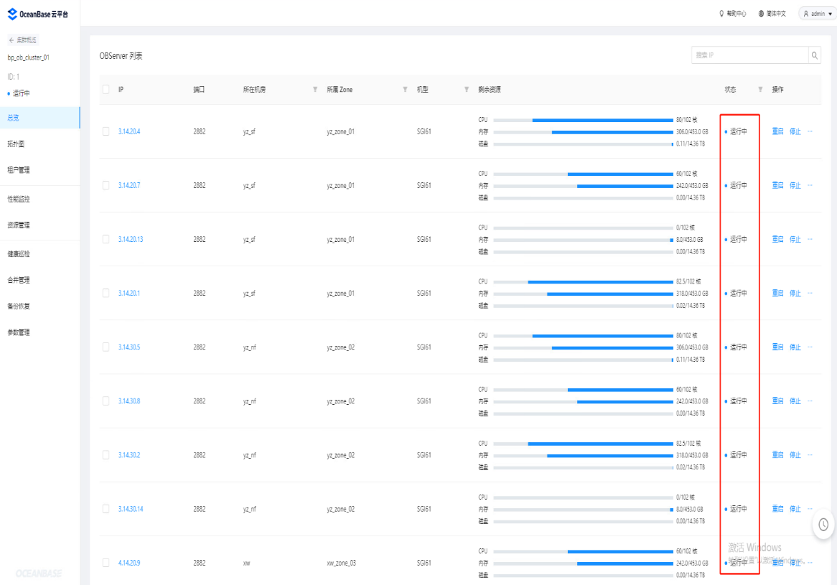
 | OB-proxy健康检查 | 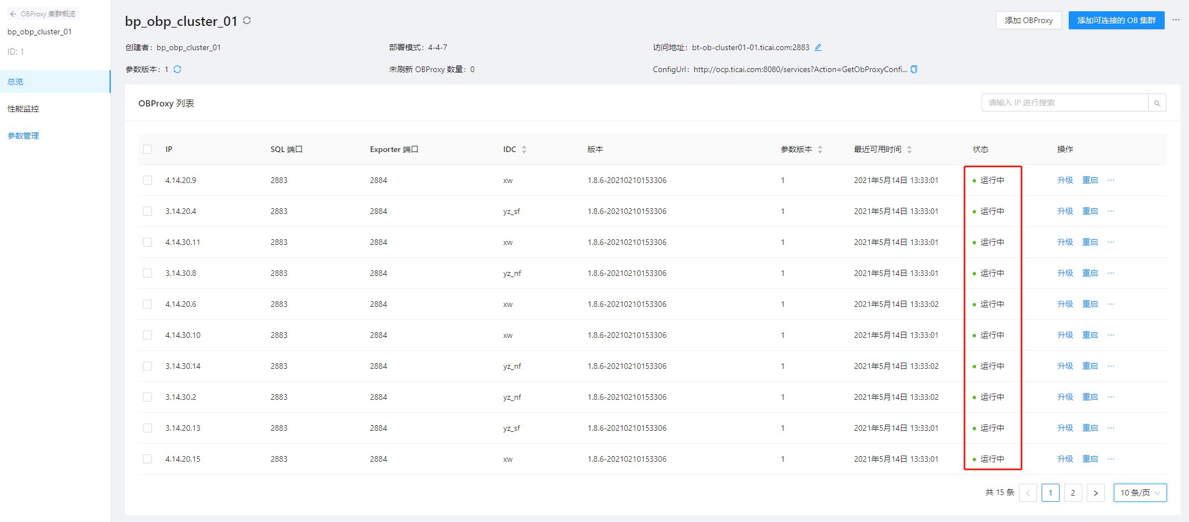

备份集群检查
No. | 操作项 | 操作内容 | 备注 | 开始  时间 | 结束  时间
 | ocp登录登陆备集群-拓扑图 | 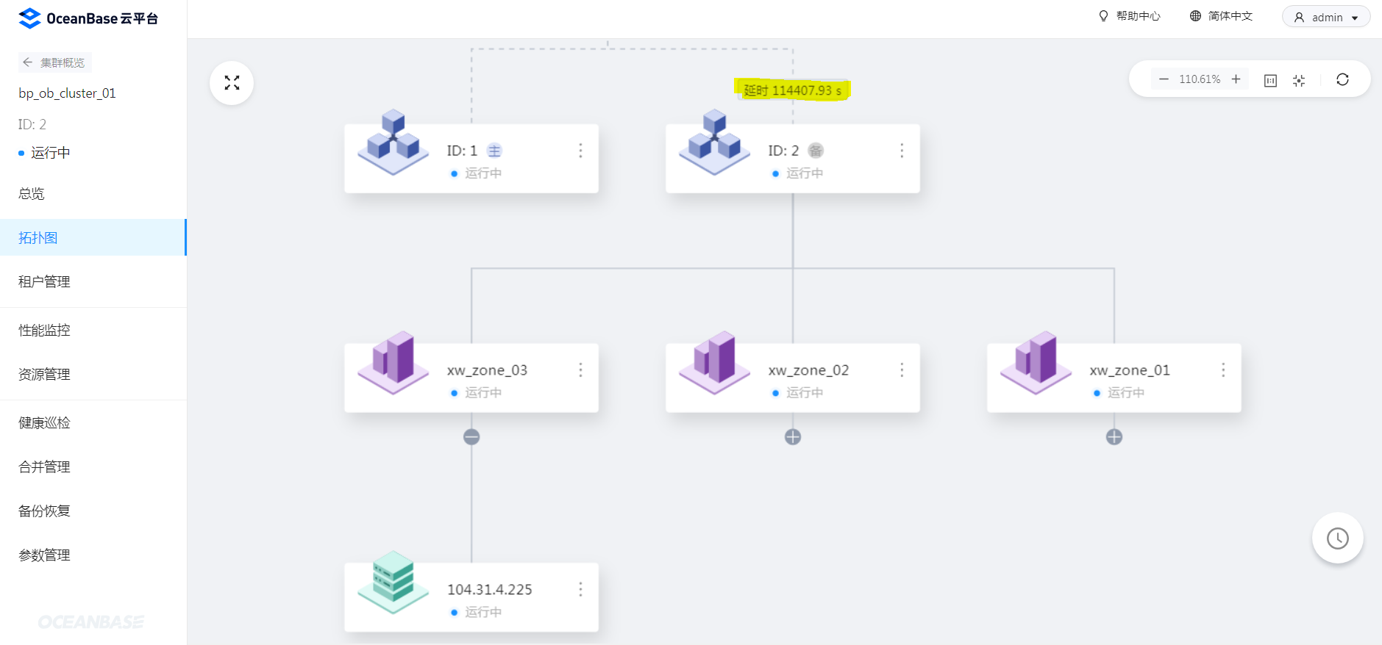 | 生产中，通常主备集群延迟不到1秒钟

OMS检查
No. | 操作项 | 操作内容 | 备注 | 开始  时间 | 结束  时间
 | CRT root登陆OMS  3.14.20.51  3.14.20.52  3.14.20.53  3.14.20.54 | OMS查看docker组件及状态  docker ps –a  docker exec -it oms bash  supervisorctl status  组件状态都为running | [root@yz-ppoboms-01 ~]# docker ps -a  CONTAINER ID IMAGE COMMAND CREATED STATUS PORTS NAMES  78d685a638c2 influxdb:1.8 "/entrypoint.sh infl…" 21 hours ago Up 21 hours 0.0.0.0:8086->8086/tcp oms-influxdb  f624bfaee522 acs-reg.alipay.com/oceanbase/oms-all-in-one:feature_2.1.2 "/bin/sh -c '/usr/bi…" 21 hours ago Up 21 hours oms  [root@yz-ppoboms-01 ~]# docker exec -it oms bash  [root@yz-ppoboms-01 /root]  #supervisorctl status  crond RUNNING pid 22, uptime 20:33:18  nginx RUNNING pid 24, uptime 20:33:18  oms_console RUNNING pid 23, uptime 20:33:18  oms_drc_cm RUNNING pid 25, uptime 20:33:18  oms_drc_ha RUNNING pid 1062, uptime 20:31:21  oms_drc_supervisor RUNNING pid 26, uptime 20:33:18  sshd
http://3.14.20.50:80/
admin/xxxxx
 | 运维监控-connector | 查询connector模块延迟  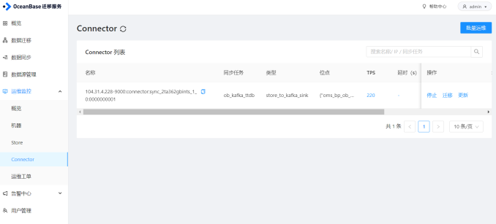 | 同步及延迟参考生产截图  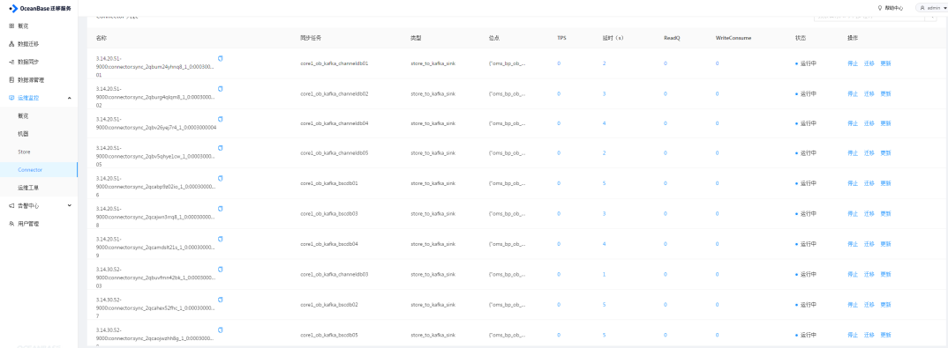
 | 运维监控-store | 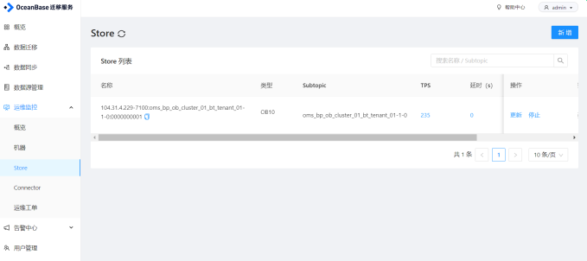 | 同步及延迟参考生产截图  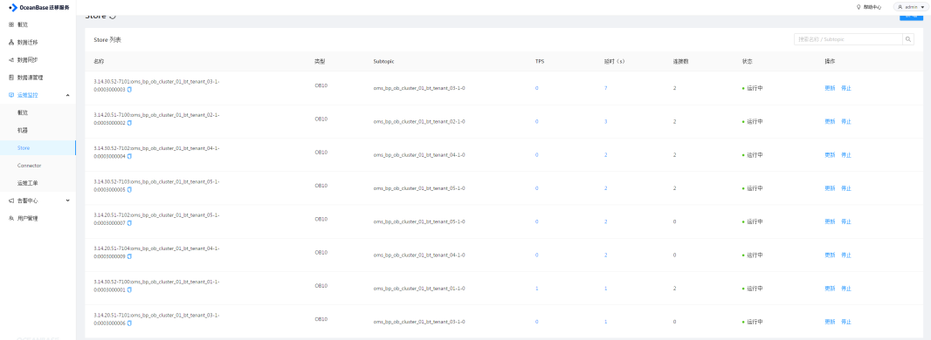
 | 查询数据同步状态 | 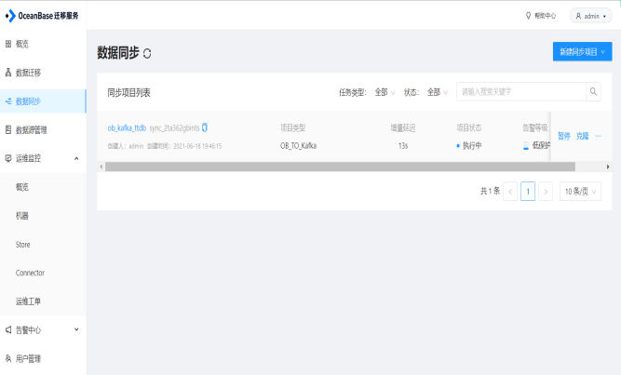 | 同步及延迟参考生产截图  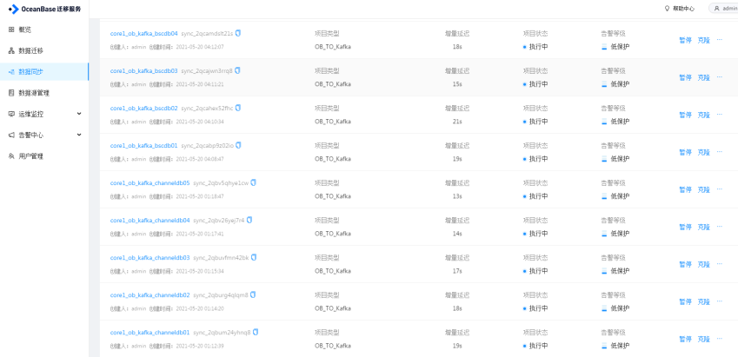

数据库回退
本变更无需回退。

研发联系人
研发人： | 张彪 | 固定电话： | 7946 | 移动电话： | 13522095882
研发负责人： | 章漠 | 固定电话： | 7756 | 移动电话： | 15910668500

